GiziRank: Data Mining untuk Prioritas Monitoring dan Dukungan Program Makan Bergizi Gratis
GEMASTIK XVIII - Penambangan Data
<ID Tim> - <Nama Tim> - <Universitas>
<Anggota 1>, <Anggota 2>, <Anggota 3>
0. Abstrak
Program Makan Bergizi Gratis (MBG) membutuhkan mekanisme prioritas monitoring yang terukur karena skala penerima dan unit layanan terus bertambah. Makalah ini mengusulkan GiziRank, sistem pemeringkatan kabupaten/kota untuk membantu menentukan wilayah yang perlu diprioritaskan dalam dukungan kualitas layanan, perluasan cakupan, dan pemantauan berbasis data. Dataset dibangun dari sumber publik resmi, yaitu Dashboard MBG Kemendikdasmen, direktori SPPG Operasional BGN, Indeks Ketahanan Pangan Bapanas, harga pangan Bapanas, dan tabel kemiskinan BPS bila endpoint tersedia. Metode yang digunakan terdiri dari indeks risiko transparan, model ranking berbasis ensemble decision-stump, evaluasi Precision@K, Recall@K, NDCG@K, ablation study, serta analisis TransferRisk antarkelompok wilayah. Hasil awal menunjukkan model ranking mampu menghasilkan queue prioritas yang dapat dijelaskan melalui faktor kebutuhan gizi, gap cakupan, kerentanan pangan, tekanan sosial-ekonomi, dan tekanan harga. GiziRank tidak mengklaim penilaian individu atau keamanan dapur, melainkan menyediakan alat bantu prioritas untuk monitoring program publik.
Kata kunci: data mining, MBG, learning to rank, monitoring prioritas, ketahanan pangan, explainable AI.
1. Pendahuluan
Tema GEMASTIK 2025 menekankan peningkatan TIK menuju kemandirian bangsa. Dalam konteks tersebut, MBG relevan karena menyentuh kualitas sumber daya manusia, ketahanan pangan, dan tata kelola layanan publik. Masalah praktisnya bukan sekadar menampilkan dashboard, tetapi membuat daftar prioritas yang dapat dipertanggungjawabkan ketika kapasitas monitoring terbatas.
Tujuan penelitian adalah membangun pipeline data mining yang mengintegrasikan sinyal kebutuhan, cakupan, pangan, dan sosial-ekonomi untuk menghasilkan ranking kabupaten/kota. Manfaatnya adalah membantu pengambil keputusan membaca wilayah prioritas dengan metrik Top-K dan alasan yang dapat dijelaskan. Batasan utama: unit analisis adalah kabupaten/kota, label adalah proxy prioritas, dan keluaran tidak digunakan untuk menilai individu, rumah tangga, atau SPPG tertentu.
2. Kajian Terkait
Proyek ini mengambil bentuk masalah learning-to-rank dan recommender system, serupa pola tugas KDD yang menilai kemampuan model menyusun prioritas item berdasarkan relevansi. Dalam domain kebijakan publik, pendekatan Top-K lebih cocok daripada klasifikasi biasa karena keputusan lapangan sering berbentuk alokasi sumber daya terbatas. Evaluasi menggunakan NDCG@K, Precision@K, dan Recall@K mengikuti praktik information retrieval dan ranking. Penggunaan model pohon dipilih karena kuat pada data tabular, sedangkan feature importance dipakai untuk menjaga keterjelasan argumen kepada juri dan pemangku kepentingan.
3. Dataset dan Formulasi Masalah
Tabel 1. Status sumber data publik yang digunakan.
source | status | rows | notes
Dashboard MBG Kemendikdasmen | reused | 438 | Existing raw snapshot
BGN SPPG Operasional | reused | 28060 | Existing raw snapshot
Bapanas IKP/FSVA | ok | 514 | Latest year=2024
Bapanas harga pangan | ok | 27722 | Latest period=2025-04-01
BPS poverty table | ok | 514 | Parsed embedded table year=2025
Dashboard Stunting TP2S | manual_optional_missing | 0 | No direct tabular snapshot supplied; v1 uses MBG learner-condition proxy and supports this manual CSV.

Tabel 2. Ringkasan dataset terintegrasi.
Metrik | Nilai
district_rows | 438
provinces | 38
year_month | 2026-05
mbg_beneficiaries | 4069149
mbg_satpen | 20734
sppg_rows_scraped | 28060
sppg_district_matches | 421
ikp_missing_rows | 15
poverty_missing_rows | 21
stunting_missing_rows | 438

Setiap baris dataset merepresentasikan satu kabupaten/kota pada periode snapshot MBG terbaru. Sinyal dukungan diwakili jumlah penerima MBG, satuan pendidikan, dan jumlah SPPG operasional yang berhasil diagregasikan. Sinyal kebutuhan diwakili rasio kondisi khusus peserta, kerentanan pangan IKP, tekanan harga, dan kemiskinan bila tabel BPS dapat diakses.
Tabel 3. Definisi target dan skor utama.
Variabel | Definisi
nutrition_need | Skor 0-1 dari kondisi khusus peserta, alergi/intoleransi, dan kerentanan pangan
coverage_gap | Selisih ternormalisasi antara need pressure dan support reach
priority_label | Top 20% reference_priority_score sebagai proxy prioritas monitoring
final_priority_score | Gabungan skor model ranking dan skor referensi transparan

4. Metodologi
Pipeline dimulai dari pengambilan data resmi, normalisasi nama provinsi/kabupaten, agregasi SPPG ke level kabupaten/kota, penggabungan sumber lintas lembaga, dan pembentukan fitur. Skor referensi dihitung dari kombinasi nutrition need, coverage gap, food vulnerability, socioeconomic stress, dan price stress. Model utama adalah ensemble decision-stump dengan objective logistik sederhana. Implementasi ini sengaja ringan agar dapat direplikasi tanpa dependensi ML berat.
Model final menggunakan 90 stump dari 10 fitur. Validasi dilakukan dengan holdout berbasis provinsi agar evaluasi tidak hanya mengukur kemampuan menghafal distrik dalam provinsi yang sama.
5. Eksperimen dan Pengujian
Tabel 4. Perbandingan baseline dan model utama pada province holdout.
model | NDCG@K | Precision@K | Recall@K | Lift@K | Brier
Random baseline | 0.452 | 0.173 | 0.099 | 0.974 | 0.332
Weighted index baseline | 0.974 | 0.917 | 0.524 | 5.151 | 0.116
StumpBoost Ranker | 0.992 | 1.000 | 0.571 | 5.619 | 0.068

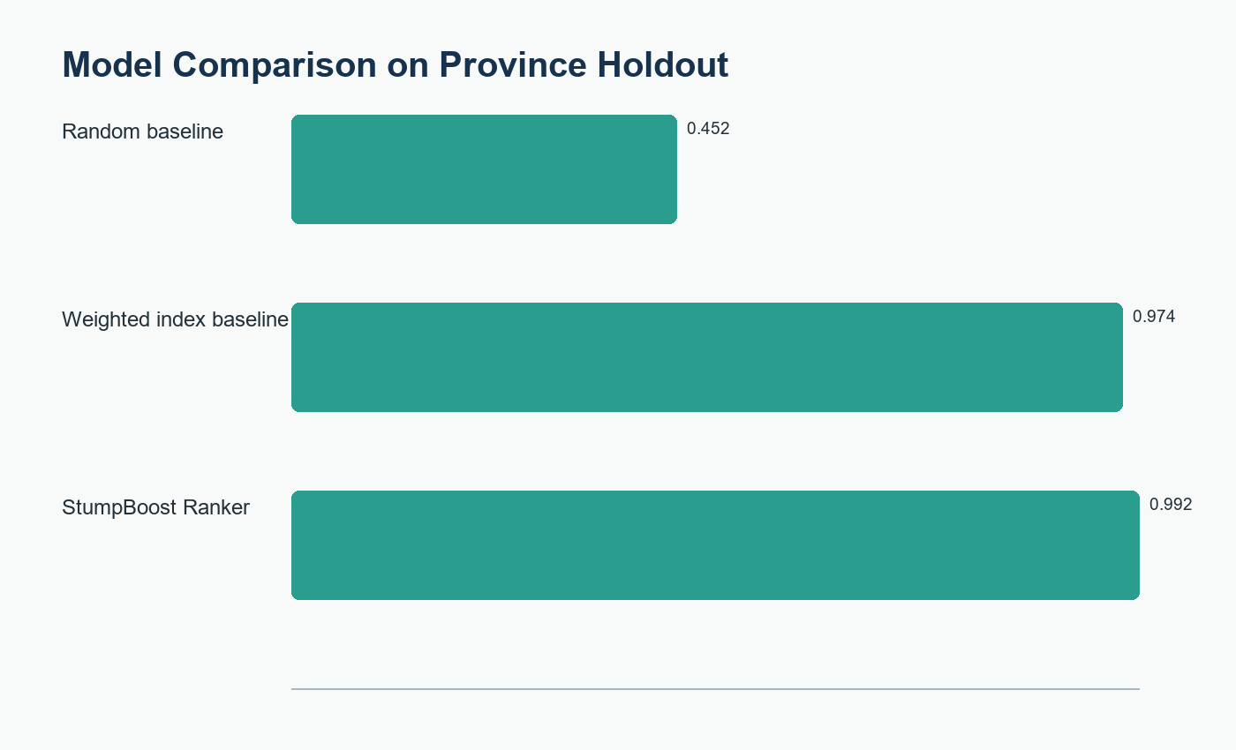
Gambar 1. Perbandingan NDCG@K antar model.
Tabel 5. Ablation study menurut keluarga fitur.
removed_family | NDCG@K | Precision@K | Recall@K | Lift@K | Brier
Coverage | 0.941 | 0.833 | 0.476 | 4.683 | 0.103
Socioeconomic | 0.981 | 1.000 | 0.571 | 5.619 | 0.076
Nutrition | 0.981 | 1.000 | 0.571 | 5.619 | 0.078
Food system | 0.981 | 1.000 | 0.571 | 5.619 | 0.075

Baseline acak menunjukkan batas bawah performa ranking. Weighted index baseline menguji apakah formula transparan saja sudah cukup. StumpBoost Ranker dipakai untuk menangkap interaksi non-linear sederhana antarfitur tanpa mengorbankan replikasi.
6. Hasil dan Analisis
Tabel 6. Sepuluh kabupaten/kota prioritas tertinggi.
rank | district | province | final_priority_score | alasan_ringkas
1 | Kab. Mamberamo Raya | Papua | 0.706 | kepadatan SPPG rendah relatif terhadap penerima; kerentanan pangan struktural tinggi
2 | Kota Subulussalam | Aceh | 0.655 | kepadatan SPPG rendah relatif terhadap penerima; gap cakupan dan dukungan tinggi
3 | Kab. Biak Numfor | Papua | 0.647 | kepadatan SPPG rendah relatif terhadap penerima; gap cakupan dan dukungan tinggi
4 | Kab. Kepulauan Aru | Maluku | 0.646 | kepadatan SPPG rendah relatif terhadap penerima; gap cakupan dan dukungan tinggi
5 | Kab. Keerom | Papua | 0.640 | kepadatan SPPG rendah relatif terhadap penerima; gap cakupan dan dukungan tinggi
6 | Kab. Maluku Tenggara | Maluku | 0.640 | kepadatan SPPG rendah relatif terhadap penerima; gap cakupan dan dukungan tinggi
7 | Kab. Kaimana | Papua Barat | 0.636 | kepadatan SPPG rendah relatif terhadap penerima; gap cakupan dan dukungan tinggi
8 | Kab. Aceh Singkil | Aceh | 0.633 | kepadatan SPPG rendah relatif terhadap penerima; tekanan harga pangan tinggi
9 | Kab. Sumba Barat Daya | Nusa Tenggara Timur | 0.632 | kepadatan SPPG rendah relatif terhadap penerima; gap cakupan dan dukungan tinggi
10 | Kota Tual | Maluku | 0.622 | kepadatan SPPG rendah relatif terhadap penerima; gap cakupan dan dukungan tinggi

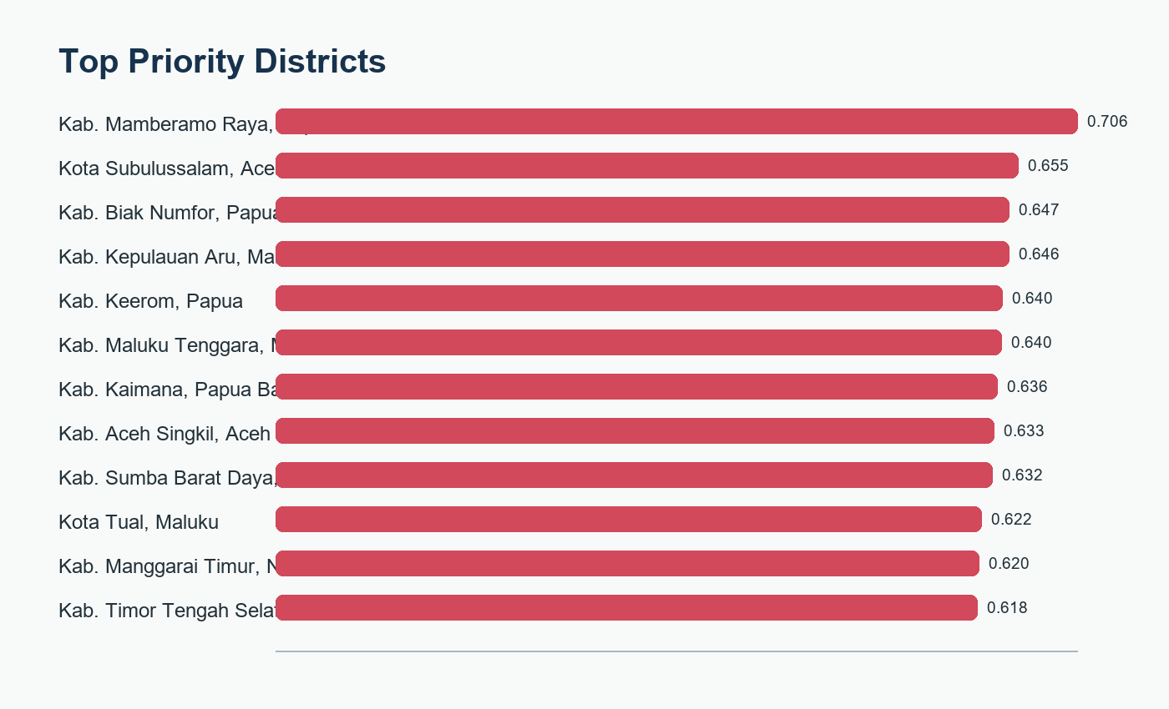
Gambar 2. Ranking prioritas tertinggi.
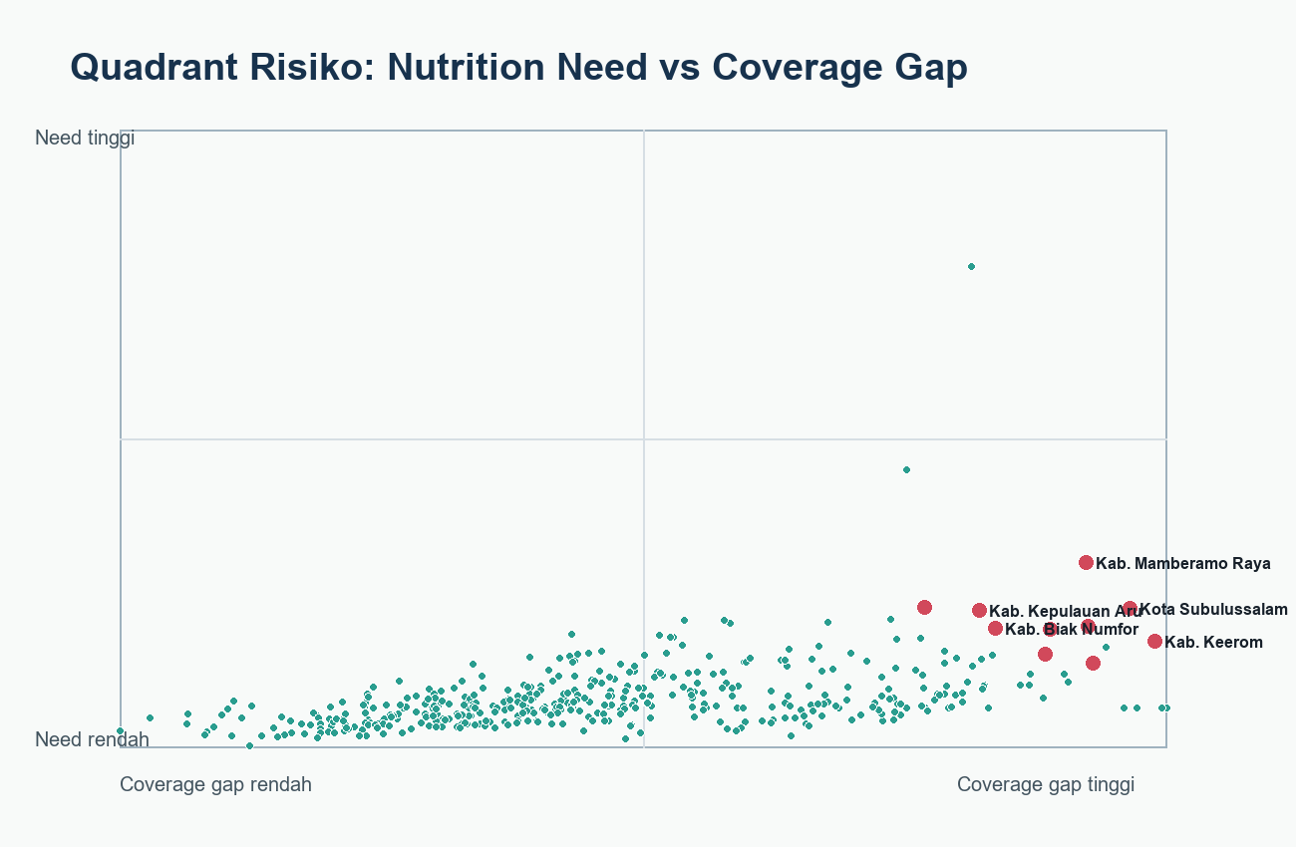
Gambar 3. Kuadran risiko berbasis nutrition need dan coverage gap.
Wilayah pada kuadran kanan-atas memiliki kombinasi kebutuhan tinggi dan gap dukungan tinggi. Bagian ini paling berguna untuk prioritas monitoring karena menunjukkan wilayah yang bukan hanya rentan, tetapi juga relatif belum seimbang dengan sinyal dukungan yang tersedia.
7. Explainability dan TransferRisk
Tabel 7. Feature importance model ranking.
feature | family | importance
coverage_gap | Coverage | 0.766
nutrition_need | Nutrition | 0.149
food_vulnerability | Food system | 0.051
socioeconomic_stress | Socioeconomic | 0.034
price_stress | Food system | 0.000
sppg_density_per_100k_beneficiaries | Coverage | 0.000
condition_rate_per_1000 | Nutrition | 0.000
allergy_intolerance_rate_per_1000 | Nutrition | 0.000
beneficiaries_per_satpen | Coverage | 0.000
support_reach | Coverage | 0.000

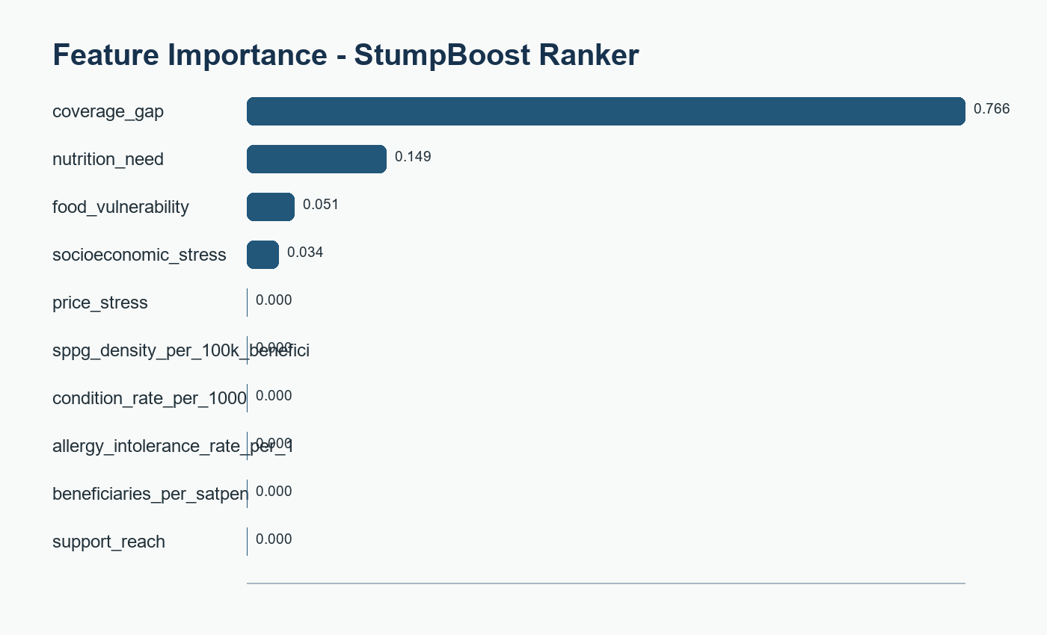
Gambar 4. Kontribusi fitur utama.

Tabel 8. Analisis TransferRisk dan subgroup.
group | districts | mean_score | top10_share | mean_data_completeness
Java | 119 | 0.137 | 0.000 | 0.740
Non-Java | 319 | 0.269 | 0.138 | 0.726
Eastern Indonesia | 130 | 0.318 | 0.238 | 0.715
Western/Central Indonesia | 308 | 0.197 | 0.042 | 0.735
Higher-data districts | 404 | 0.230 | 0.092 | 0.750
Lower-data districts | 34 | 0.264 | 0.206 | 0.485

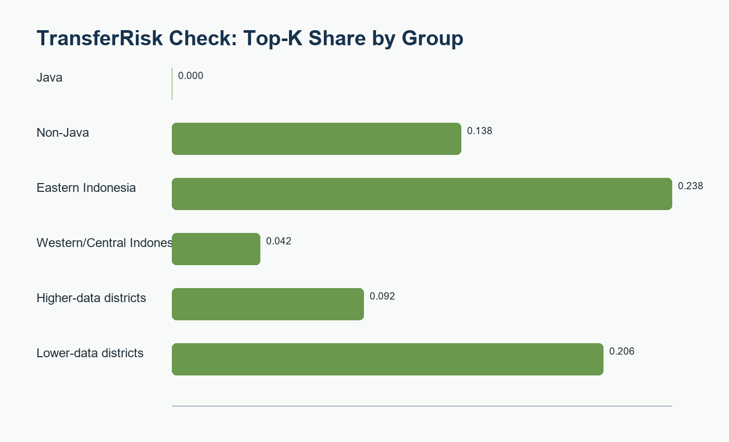
Gambar 5. Proporsi Top-K per kelompok wilayah.
Stabilitas Top-20 diuji dengan perturbasi skor kecil. Rata-rata overlap Top-20 adalah 0.84, dengan persentil ke-10 sebesar 0.80. Nilai ini menunjukkan apakah queue prioritas sensitif terhadap perubahan kecil pada skor model.

8. Dashboard MBGWatch
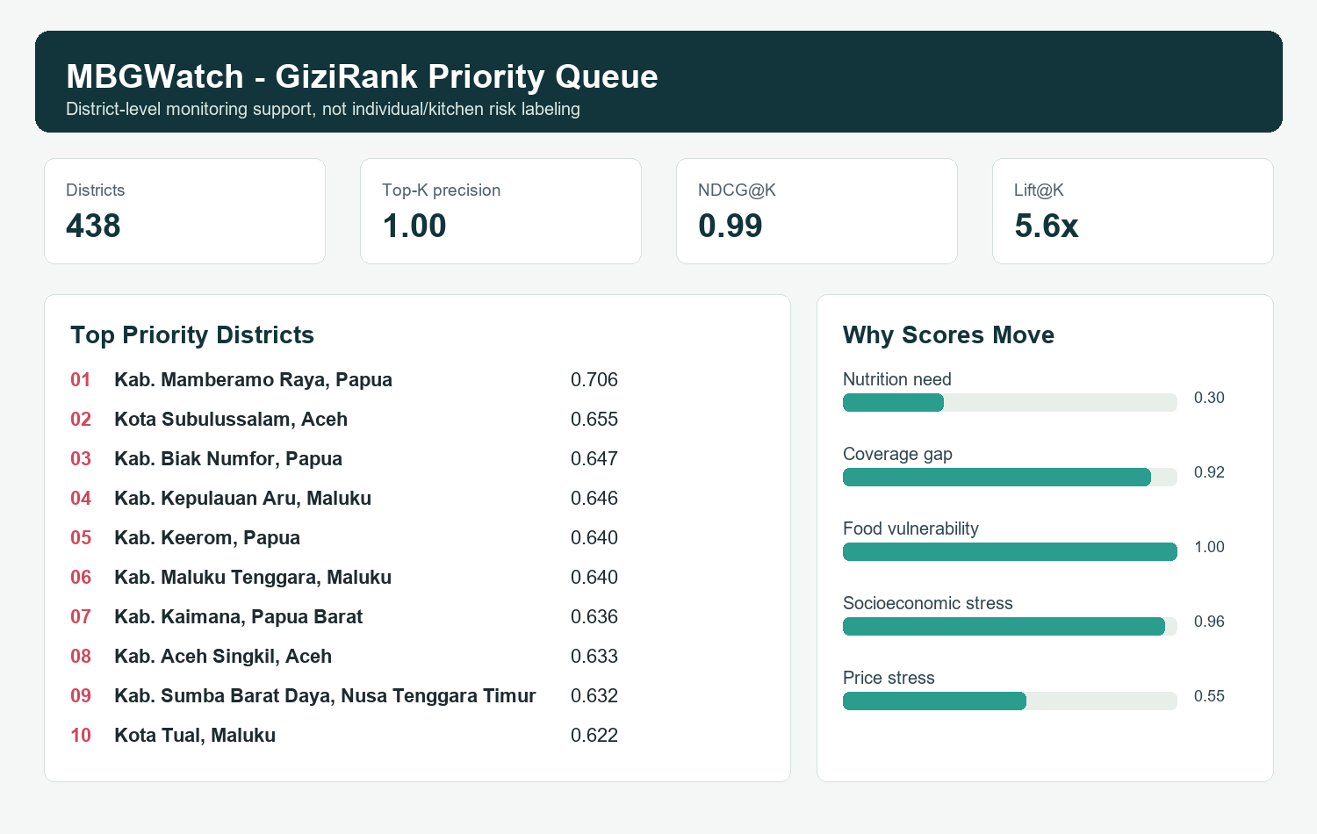
Gambar 6. Preview dashboard MBGWatch untuk eksplorasi ranking.
Dashboard menampilkan metrik utama, queue Top-K, profil kabupaten/kota, alasan prioritas, dan ringkasan provinsi. Peran dashboard adalah lapisan pembacaan hasil data mining; kontribusi ilmiah tetap berada pada formulasi ranking, pipeline dataset, evaluasi Top-K, dan analisis risiko transfer.

9. Studi Kasus dan Keterbatasan
Tabel 9. Studi kasus Top-5.
rank | district | province | case_note
1 | Kab. Mamberamo Raya | Papua | Kab. Mamberamo Raya masuk Top-5 karena kepadatan SPPG rendah relatif terhadap penerima; kerentanan pangan struktural tinggi; tekanan sosial-ekonomi tinggi. Skor gap=0.92, need=0.30, kerentanan pangan=1.00.
2 | Kota Subulussalam | Aceh | Kota Subulussalam masuk Top-5 karena kepadatan SPPG rendah relatif terhadap penerima; gap cakupan dan dukungan tinggi; tekanan harga pangan tinggi. Skor gap=0.96, need=0.23, kerentanan pangan=0.75.
3 | Kab. Biak Numfor | Papua | Kab. Biak Numfor masuk Top-5 karena kepadatan SPPG rendah relatif terhadap penerima; gap cakupan dan dukungan tinggi; tekanan sosial-ekonomi tinggi. Skor gap=0.84, need=0.20, kerentanan pangan=0.64.
4 | Kab. Kepulauan Aru | Maluku | Kab. Kepulauan Aru masuk Top-5 karena kepadatan SPPG rendah relatif terhadap penerima; gap cakupan dan dukungan tinggi; kerentanan pangan struktural tinggi. Skor gap=0.82, need=0.22, kerentanan pangan=0.73.
5 | Kab. Keerom | Papua | Kab. Keerom masuk Top-5 karena kepadatan SPPG rendah relatif terhadap penerima; gap cakupan dan dukungan tinggi; kerentanan pangan struktural tinggi. Skor gap=0.99, need=0.17, kerentanan pangan=0.58.

Keterbatasan utama adalah label prioritas yang masih berbasis proxy, bukan hasil anotasi ahli. Sebagian sumber publik juga berbeda granularitas dan periode waktunya. Jika tim memperoleh snapshot stunting atau total eligible students yang lebih lengkap, pipeline sudah menyediakan titik masuk manual untuk memperkuat definisi label dan coverage gap.
10. Kesimpulan
GiziRank menunjukkan bahwa masalah MBG dapat diformulasikan sebagai tugas data mining yang jelas: ranking prioritas monitoring kabupaten/kota. Dengan sumber publik resmi, model ringan, metrik Top-K, dan dashboard interpretatif, solusi ini lebih kuat daripada dashboard statis karena menghasilkan queue aksi yang terukur. Pengembangan berikutnya adalah validasi ahli, integrasi data stunting tabular terbaru, dan evaluasi prospektif terhadap tindak lanjut monitoring lapangan.
11. Daftar Pustaka
[1] Badan Gizi Nasional. SPPG Operasional. https://www.bgn.go.id/operasional-sppg
[2] Kemendikdasmen. Dashboard MBG. https://mbg.pdm.kemendikdasmen.go.id/portal
[3] Dashboard TP2S. Dashboard Pemantauan Terpadu Percepatan Pencegahan Stunting. https://dashboard.stunting.go.id/
[4] Badan Pangan Nasional. Indeks Ketahanan Pangan Kabupaten/Kota 2024. https://data.badanpangan.go.id/datasetpublications/frq/ikp-kab-kota-2024
[5] Badan Pangan Nasional. Harga Pangan Tingkat Konsumen Provinsi. https://satudata.badanpangan.go.id/datasetpublications/tq2/harga-pangan-tingkat-konsumen-provinsi
[6] Badan Pusat Statistik. Persentase Penduduk Miskin menurut Kabupaten/Kota. https://www.bps.go.id/id/statistics-table/2/NjIxIzI=/persentase-penduduk-miskin--p0--menurut-kabupaten-kota.html
[7] Davis, J. and Goadrich, M. The Relationship Between Precision-Recall and ROC Curves. ICML, 2006.
[8] Friedman, J. Greedy Function Approximation: A Gradient Boosting Machine. Annals of Statistics, 2001.
[9] Breiman, L. Random Forests. Machine Learning, 2001.

Lampiran A. Reproducibility Checklist
Tabel A1. Reproducibility checklist.
Artefak | Lokasi/Perintah
Dataset builder | python src/build_dataset.py
Model training | python src/train_gizirank.py
Report generation | python src/build_formal_report.py
Dashboard | streamlit run dashboard/app.py
Manual review | reports/tables/unmatched_districts_for_manual_review.csv
Static preview | dashboard/static_preview.html

